MEDIENMITTEILUNG
Biel, 20. März 2024
Transformation Spitalareal Biel – Chancen und Herausforderungen

Mit dem geplanten Umzug des Spitalzentrums Biel nach Brügg stellt sich die Frage, was mit dem freiwerdenden Areal im Beaumont-Quartier geschehen soll. Erste Inputs und Ideen für die bevorstehenden Schritte präsentieren Forschende und Studierende der Berner Fachhochschule BFH in einer neuen Studie. Die eigentliche Machbarkeitsstudie wird in den kommenden Monaten von der Stadt Biel und der Spitalzentrum Biel AG in Auftrag gegeben.

Das Spitalzentrum Biel steht mit dem Standortwechsel nach Brügg vor einem bedeutenden Wandel. Dieser bringt sowohl Chancen wie auch Herausforderungen mit sich, denn mit dem Wegzug des Spitals wird ein grosses Areal im Quartier Beaumont städtebaulich neu bespielbar. Für die Stadt Biel handelt es sich dabei um einen der zentralen Entwicklungsschwerpunkte für die kommenden Jahre. Forschende des Instituts für Siedlung, Architektur und Konstruktion der Berner Fachhochschule BFH haben erste Ideen und Möglichkeiten zur Weiterentwicklung und Valorisierung des Areals erarbeitet.

Ziel dieser Studie ist es, aufzuzeigen, welche Chancen sich unter den aktuell prägenden Tendenzen in Städtebau, Baukultur und Architektur ergeben können. Die neue Studie bietet erste Überlegungen und Inputs für die Diskussionen über die Zukunft des Spitalareals, wobei sie architektonische Aspekte in den Fokus nimmt und ausdrücklich nicht den Anspruch hat, alle gesamtgesellschaftlich relevanten Gesichtspunkte (z.B. wirtschaftliche, soziale oder demografische Aspekte, Mobilitätsfragen, usw.) zu berücksichtigen.

Partizipativer Ansatz
Ein wesentlicher Schritt beim Erstellen der Studie waren die Analyse und das Aufbereiten relevanter Informationen. Dabei wurden die vorhandenen Strukturen, städtebauliche Gegebenheiten sowie soziokulturelle Aspekte untersucht. Ziel war es, eine solide Wissensgrundlage zu schaffen, auf der architektonisch betrachtet fundierte und nachhaltige Entscheidungen getroffen werden könnten. Ein Schlüsselelement der Arbeit war ein erster Einbezug verschiedener Interessensgruppen und Akteure. Durch Workshops, Umfragen und Diskussionsrunden wurden Meinungen, Ansprüche und Visionen der Beteiligten gesammelt und diskutiert. Der partizipative Ansatz sollte ermöglichen, dass die Bedürfnisse und Erwartungen der Bevölkerung und der relevanten Stakeholder in den studentischen Arbeiten berücksichtigt werden.

Studierende zeigen innovative Ideen
Ein weiterer Aspekt der Studie war die Entwicklung von verschiedenen Ideen für die zukünftige Nutzung des Areals. Hierbei wurden Architekturprojekte von Studierenden genutzt, um kreative und innovative Lösungen aufzuzeigen. Diese Projektideen sollen als Inspiration und erste Diskussionsgrundlage für die Transformation des Areals dienen.

Planungsprozess braucht Zeit
Die Analysen, Workshops und Befragungen haben gezeigt: Die Möglichkeit besteht, dass aus dem Areal ein Ort mit vielfältigen Nutzungen entstehen kann, welcher das Quartier bereichert und für die ganze Stadtbevölkerung zugänglich und attraktiv gemacht wird. Eine Vielfalt an Gebäudetypen zum Beispiel könnte ein breites Spektrum an Nutzungsarten, Wohnformen und Lebensräumen ermöglichen. Wie die Arbeiten der Studierenden zeigen, sind die Möglichkeiten für Valorisierung und Entwicklungen des Areals aber nahezu grenzenlos. Das bestätigt auch Kristian Schneider, CEO des Spitalzentrums Biel: «Als Ausbildungs- und Lehrspital haben wir uns gefreut, den hellen studentischen Köpfen der BFH-Architektur im Hinblick auf ihre Rückkehr nach Biel ein erstes ‹Kick-off› für die Konzeptarbeiten zur Zukunft unseres Spitalareals zu ermöglichen. Für eine umfassende Valorisierung braucht es jetzt aber eine eigentliche Machbarkeitsstudie unter der Führung der Planungsbehörde.»

Lead bei der Stadt Biel
Die vorliegenden Ergebnisse sind nicht im Rahmen der sich gegenwärtig in Vorbereitung befindlichen Arbeiten unter Führung der Stadt Biel für die Nachnutzung des heutigen Spitalareals im Beaumont entstanden. Es handelt sich dabei vielmehr um unabhängige Forschungsarbeiten der BFH, welche diese nun der Stadt Biel als Planungsbehörde und der Spitalzentrum Biel AG als Grundeigentümerin für die weiteren Arbeiten zur Verfügung stellt. Im nächsten Schritt werden die Stadt Biel und die Spitalzentrum Biel AG eine Machbarkeitsstudie in Auftrag geben, für die im Rahmen eines partizipativen Prozesses eine Potenzialanalyse sowie mögliche und künftige Nutzungsszenarien entwickelt werden.

Weitere Informationen
Institut für Siedlung, Architektur und Konstruktion

Kontakte
Prof. William Fuhrer, Professor für Urbane Entwicklung und Architektur, Berner Fachhochschule, Departement Architektur, Holz und Bau, william.fuhrer@bfh.ch, Tel. +41 34 426 41 13

Kristian Schneider, CEO Spitalzentrum Biel, Tel. +41 79 905 60 52

Erich Fehr, Stadtpräsident Biel, Tel. +41 32 326 11 01

Anna-Sophie Herbst, Kommunikationsspezialistin, Berner Fachhochschule, Departement Architektur, Holz und Bau, anna-sophie.herbst@bfh.ch, Tel. +41 31 848 50 12

Veranstaltungshinweis

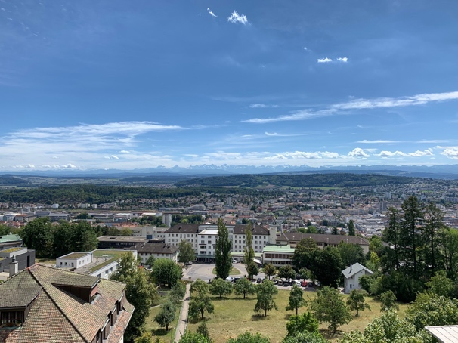
Foto zVg © Anna Engel/SZB

Ausstellung mit Begleitveranstaltungen

«Point de vue im Beaumont – Operieren et vitaliser»

Eine Ausstellung und Begleitveranstaltungen beleuchten die Entwicklungsmöglichkeiten des Spitalareals und des Beaumont-Quartiers, die an der Schwelle zu einer Transformation stehen. Die Veranstaltung stellt die Ergebnisse eines Forschungsprojekts in den Mittelpunkt, präsentiert ausgewählte Studierendenprojekte und sucht den Dialog mit der Stadt- und Quartierbevölkerung und einem Fachpublikum.

21. – 31. März 2024

Kunsthaus Biel
Seevorstadt 71
2502 Biel

Die Ausstellung ist täglich geöffnet (auch Montag und Dienstag).
Öffnungszeiten gemäss Veranstaltungsseite: www.bfh.ch/ahb/beaumont
Der Eintritt ist frei.

Begleitveranstaltungen

Donnerstag, 21. März 2024, 17.00 – 18.30 Uhr
Q&A Café für Studieninteressierte
Student*innen Bachelor und Master Architektur berichten aus dem Studienalltag und über ihre persönlichen Erfahrungen. Die Studiengangleiter beider Studiengänge beantworten Fragen zum Studium, den Zulassungsbedingungen und den Berufsperspektiven.

Donnerstag, 21. März 2024, 18.30 – 20.00 Uhr
Podiumsveranstaltung: «Arealtransformation – von andern lernen»
Drei Vorträge zu gesellschaftlichen, planerischen und architektonischen Aspekten bei der Transformation von grossen Arealen im städtischen Kontext
- Andreas Courvoisier, Gründer Baugenossenschaft wohnen&mehr / Westfeld Winterthur
- Pascal Müller, Architekt / Umnutzung Felix Platter Spital Basel
- Lisa Euler, Projektleiterin Stadtentwicklung und Raumplanung Allschwil / Umnutzung Ziegelei

Dienstag, 26. März 2024, 18.30 – 20.00 Uhr
Workshop mit der Quartierbevölkerung
Führung durch die Ausstellung, Diskussion und Rückmeldungen der Quartierbevölkerung zu den Ergebnissen des Forschungsprojekts.

